ИНФОРМАЦИОННЫЙ БЮЛЛЕТЕНЬ 17 июля 2020 г.
Ищу себе маму!
Добрые, отзывчивые жители Кургана и области!
Вглядитесь в эти грустные глаза детей, ждущих любовь, ласку и тепло…

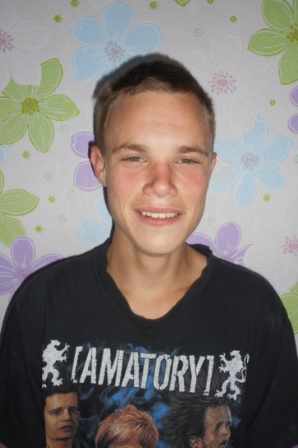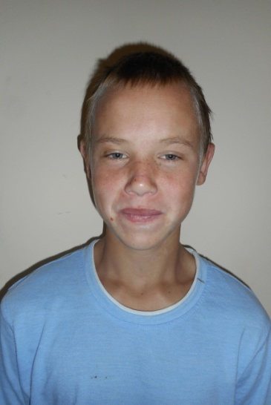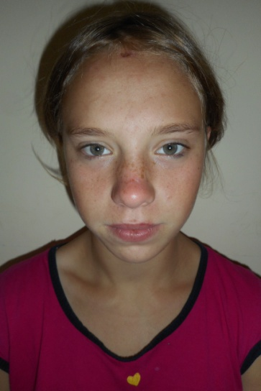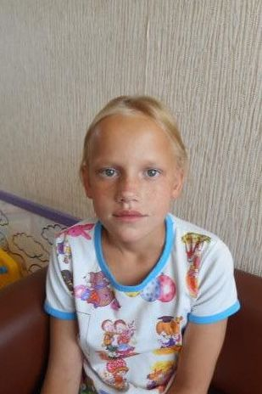
Алексей  Апрель 2004 г.р.  Добрый, веселый,  отзывчивый.  Глаза карие, волосы темные.  Имеет незначительные отклонения в  состоянии здоровья.  Есть брат Сергей, 2006 г.р. и сестры:  Вера, 2007 г.р., Снежана, 2010 г.р.  Родители не занимаются воспитанием ребенка. | Сергей  Июль 2006 г.р.  Добрый, смелый,  веселый.  Глаза серые,  волосы темные.  Имеет незначительные  отклонения в состоянии  здоровья.  Есть брат Алексей, 2004 г.р. и сестры: Вера, 2007 г.р., Снежана, 2010 г.р.  Родители не занимаются воспитанием ребенка. | Вера  Июль 2007 г.р.  Добрая, веселая,  отзывчивая.  Глаза серые, волосы темные.  Имеет незначительные отклонения в состоянии здоровья.  Есть братья: Алексей, 2004 г.р., Сергей, 2006 г.р. и сестра  Снежана, 2010 г.р.  Родители не занимаются  воспитанием ребенка. | Снежана  Февраль 2010 г.р.  Спортивная, добрая,  веселая.  Глаза серые, волосы темные.  Имеет незначительные отклонения в состоянии здоровья.  Есть братья: Алексей, 2004 г.р., Сергей, 2006 г.р. и сестра  Вера, 2007 г.р.  Родители не занимаются воспитанием ребенка.
По разным причинам у этих детей нет родителей, нет домашнего очага, который бы защитил и согрел их.
Тех, кто готов взять на себя благородную миссию опекуна, попечителя, усыновителя, просим обращаться в Управление социальной защиты населения Курганской области по адресу: г. Курган, ул. Зорге, 39, каб. 10 а, тел.
8(3522) 44-01-15 для уточнения сведений о ребенке и получения информации.

